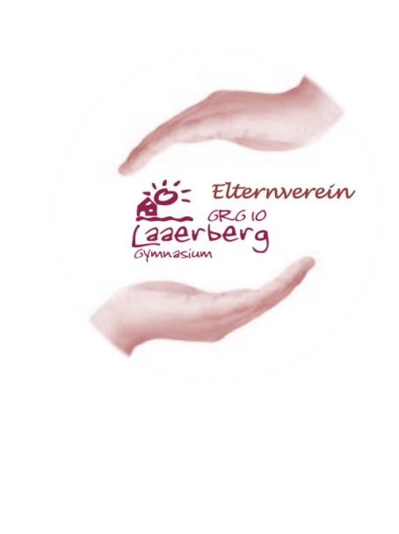
Elternvereinssitzung
Dienstag, 12. März 2019
Festsaal der Schule, UG
Beginn: 18 Uhr
Ende: 19 Uhr

Tagesordnung:
- Begrüßung
- Diverse Anträge
- Allfälliges

Begrüßung
Fr. Aktunc eröffnet die Sitzung um 18 Uhr. Verlautbarung und Abstimmung über die TO.

Anträge

Anträge zur Unterstützung durch den Elternverein vom 12.3.2019
LfdNr. | Projekt | Antragsteller | Betrag | Erledigt am | Beleg
1 | Sprachreise 6A Frankreich, verschiedene Aktivitäten | Mag. Bergauer | 600,00
2 | Organisation des Mülltrennungswettbewerbes Ökos (5D) Unterstützung der Preise für die Gewinner (Kinokarten, Süßigkeiten) | Mag. Klima | 190,00
3 | Unterstützung der Abschlussfahrt (5A, 7B), 28 Schüler, nach Kärnten Reisebuskosten für Ausflug in die Hauptstadt | Dr. Menschhorn  Mag. Walenta | 280,00
 |  | LfdNr 1 bis 3 | 1070,00

LfdNr. | Projekt (bewilligt von Aktunc u Jez und bezahlt) | Antragsteller | Betrag | Erledigt am | Beleg
4 | Vor- und Zuschuss, Wintersportwoche Zell am See 2019 |  | 320,00
 |  | LfdNr 4 | 320,00
 |  | LfdNr 1 bis 4 | 1390,00

Die Anträge 1 – 4 wurden einstimmig angenommen.

Allfälliges
Für die 5. Klassen wurde ein Matheförderkurs eingerichtet.
Es wird eine Schülerzeitung geben. Die 1. Ausgabe erscheint nach Ostern.
Die ‚Fit for Life‘ Vorträge werden am 2.4.2019 stattfinden. Die Schüler der 7. und 8. Klassen bekommen ab 12 Uhr unterrichtsfrei. Ab 12:30 bis ca 17:30 sind Vorträge der Arbeiterkammer, Mietervereinigung und Spardabank geplant. Der Ort der Veranstaltung wird noch bekannt gegeben.
Bis zum heutigen Tag wurden 121 Ballkarten verkauft.
Einige Eltern berichten über den ÖKOS Tag. Leider war die Organisation nicht gut. Viele Eltern wussten nichts von der Veranstaltung. Die Präsentation wurde vom Lärm der Zuschauer gestört. Die Kommunikation zwischen Professoren, Schülern und Eltern war mangelhaft.
Am 19.6.2019 findet ein Sommerfest statt. Diskussion und Ideenfindung für den Ablauf, wie bzw. in welcher Form die Einladungen verschickt werden sollen, welche Dekoration in Frage kommt, welche Gerätschaften gebraucht werden, usw.
www.elternverein.web.grg10laaerberg.at => neue Homepage des EV GRG10!!! Danke liebe Hülya!!!

Nächste Sitzung am 21.5.2019

